ISI: Technical Service Specifications

Historiek van de revisies
Versie | Datum | Beschrijving | Auteur(s)
1.0 | 20/08/2013 | Eerste versie | ATI
2.2 | 06/03/2014 | Toevoeging van de verrichting “notifyModifiedData” | ATI
3.0 | 15/04/2021 | Standaardisering van de dienst | KSZ
3.1 | 01/05/2021 | Standaardisering van de returncodes | KSZ
3.1.1. | 16/06/2021 | Modernisering van de acties | KSZ
3.1.2. | 26/07/2021 | Schrappen van de verwijzingen naar de SIS-kaart | KSZ
3.1.3. | 22/12/2021 | Toevoegen van de verrichting “hasActiveCard” en hernoemen van de verrichting “notifyModifiedData” in “hasUpToDateCard” | KSZ
3.1.4. | 17/01/2022 | Verwijderen van de verrichting “hasActiveCard” en hernoemen van “hasUpToDateCard” in “checkCardForModification” | KSZ
4.0 | 16/05/2024 | Digitalisering van de isi+-kaart  Versie WSDL : 2024-05-16 | KSZ
4.0.1 | 28/05/2024 | Toevoeging van een tijdelijk criterium voor het bestellen van een fysieke kaart  Versie WSDL : 2024-05-28 | KSZ
4.0.2 | 06/06/2024 | Schrappen van de verwijzingen naar de I700 en de uitwisselingen tussen VI en NIC | KSZ
4.0.3 | 25/06/2024 | Systematisch raadpleging van PersonService voor de naam, voornaam(en), geboortedatum en geslacht en voor de digitale karten | KSZ
4.0.4 | 02/10/2024 | Corrigeert het CardNumberType pattern om digitale kaartnummers in ACPT toe te staan | KSZ
Huidige versie WSDL: 2024-10-02
Deelnemers:
- Alain Tilmant (ATI)
- Jorick Flabat (JFL)

Aanverwante documenten
Document | Auteur(s)
Documentatie beschikbaar op https://www.ksz-bcss.fgov.be  Rubriek: Diensten en support / Projectaanpak / Dienstgeoriënteerde architectuur | KSZ
- Algemene documentatie met betrekking tot de berichtdefinities van de KSZ  Berichtdefinities van de KSZ-diensten | KSZ
- Beschrijving van de dienstgeoriënteerde architectuur van de KSZ  Documentatie m.b.t. de dienstgeoriënteerde architectuur | KSZ
- Lijst van acties om toegang te krijgen tot het webserviceplatform van de KSZ en om de connectie te testen  Toegang tot de SOA-infrastructuur van de KSZ | KSZ

Inhoudsopgave
1 Doel van het document 5
2 Afkortingen 5
3 Overzicht van de dienst 5
3.1 Context 5
3.1.1 Contextdiagram 6
3.2 Globaal overzicht van de uitgewisselde gegevens 6
3.2.1 Business-sleutel 7
3.2.2 Beschrijving van de gegevens 7
3.3 Algemeen verloop 11
3.3.1 Communicatiediagram 11
3.3.2 Activiteitendiagram 13
3.4 Stappen van de verwerking bij de KSZ 13
3.4.1 Authenticatie van de klant 14
3.4.2 Controle van de integriteit van de berichten 14
3.4.3 Wettelijke veiligheidslogging 14
3.4.4 Autorisatiecontrole 14
4 Beschrijving van de uitgewisselde berichten 15
4.1 Gemeenschappelijk gedeelte van de verschillende verrichtingen 15
4.1.1 Identificatie van de klant [informationCustomer] 15
4.1.2 Identificatie van de KSZ [informationCBSS] 15
4.1.3 Wettelijke context van de oproep [legalContext] 16
4.1.4 Status van het antwoord [status] 16
4.1.5 INSZ met status [ssin] ‘geannuleerd’ of ‘vervangen door’ 17
4.2 Fault 17
4.3 Beschrijving van de berichten per verrichting 17
4.3.1 orderCard 17
4.3.2 suppressCard 24
4.3.3 returnPost/sendToHolder 27
4.3.4 getBackCard 29
4.3.5 consultCard[s]ByX 31
4.4 Configuraties 36
5 Protocol van de dienst 37
6 Statuscodes van de KSZ-antwoorden 38
6.1 Business 38
6.2 Technisch 38
7 Beschikbaarheid en performantie 39
7.1 Volumes en frequentie 39
7.2 Bij problemen 39
8 Openstaande vragen 40
9 Best practices 41
9.1 Validatie aan de hand van een WSDL/XSD 41
9.2 Formaat van de datums 41
10 Bijlagen 41
10.1 RCA-codes 41
10.2 Redenen van annulatie 43

Doel van het document
Dit document beschrijft de technische specificaties van de webservice isi van het SOA-platform van de KSZ.
Het beschrijft de context, de gebruiksvoorwaarden, de functionaliteiten en de acties (request en antwoord) van de dienst. Voor elk type bericht worden er voorbeelden gegeven. Achteraan is een lijst van mogelijke foutcodes toegevoegd.
Aan de hand van dit document zou de informaticadienst van de klant de KSZ-webservice correct moeten kunnen integreren en gebruiken.

Afkortingen
- KSZ: Kruispuntbank van de Sociale Zekerheid
- INSZ: identificatienummer van de sociale zekerheid
- isi⁺ : identification sociale / sociale identificatie (‘+’ voor aanvullend)
- RR: Rijksregister

Overzicht van de dienst

Context
Sinds de afschaffing van de SIS-kaart is de zorgstatus van de patiënt rechtstreeks opvraagbaar in de online database van de ziekenfondsen.
Daarbij wordt de identiteitskaart, verblijfsvergunning, enz. gebruikt ter identificatie van de patiënt. De personen die geen identiteitskaart of verblijfsvergunning hebben, kunnen worden geïdentificeerd aan de hand van hun isi⁺-kaart. Uit praktische overwegingen wordt aan kinderen jonger dan 12 jaar ook een isi⁺-kaart uitgereikt.
De dienst die in dit document beschreven wordt, wordt gebruikt door de verzekeringsinstellingen via het NIC.
Opmerking : Tijdens de WG Digitalisering isi+ van 25/04/2024 werd er beslist dat de bestelling van een digitale kaart enkel door deze dienst zal worden ondersteund. De I70X-stromen in batch zullen tijdelijk actief blijven voor de bestelling van de fysieke kaart in afwachting dat alle VI’s de transitie verricht hebben.
⚠ Opgelet : Het onderhoud van de I700-stromen in batch en het criterium voor de bestelling van een fysieke kaart zijn slechts tijdelijk. Zodra alle VI’s overgeschakeld zijn naar de digitale kaart of het contract met Zetes afgelopen is (april 2026) zullen de diensten worden aangepast en zal het niet meer mogelijk zijn een fysieke kaart te bestellen.
Deze dienst zal echter toegankelijk blijven voor het beheer van de fysieke kaarten die in het verleden gecreëerd werden (annulatie, raadplegingen, enz.).

Contextdiagram
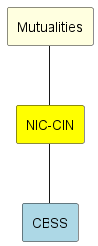

Globaal overzicht van de uitgewisselde gegevens
De webservice ISI biedt de volgende verrichtingen:
- de uitreiking van een nieuwe isi+ kaart verkrijgen,
- een isi⁺-kaart verwijderen,

- de uitgereikte isi⁺-kaarten raadplegen,
en enkel voor wat de fysieke kaart betreft:
- aangifte doen van een retourzending,
- aangifte doen van een nieuwe verzending naar de titularis,
- aangifte doen van de recuperatie van een kaart.
⚠ Opgelet: Tijdens de WG over de digitalisering van de kaart op 25/04/2024, werd er beslist dat de I705 vervangen zou worden door de ReplacedSSIN van de registermutaties. Enkel voor een digitale kaart zullen de wijzigingen inzake naam, voornamen, geslacht en geboortedatum rechtstreeks gebeuren op de kaart in de database. Bij een INSZ-wijziging zal echter een nieuwe kaart besteld moeten worden en gebeurt dit enkel op initiatief van de VI’s op basis van de registermutaties. Derhalve zullen de INSZ’s met een digitale kaart niet meer opgenomen worden in de I705-stromen. De I705-stroom blijft echter behouden voor de fysieke kaarten.

Business-sleutel
Elke isi⁺-kaart wordt geïdentificeerd op basis van het kaartnummer op 10 posities.
Nummerreeks | Beschrijving
< 5.000.000.000 | Reeks voorbehouden voor de SIS-kaart
[5.000.000.000, 5.999.999.999] | Fysieke productiekaarten
[6.000.000.000, 9.899.999.999] | Digitale productiekaarten
[9.900.000.000, 9. 900.999.999] | Fysieke testkaarten
[9.901.000.000, 9.949.999.999] | Digitale testkaarten
[9.950.000.000, 9. 964.999.999] | Fysieke acceptatiekaarten
[9.965.000.000, 9.999.999.999] | Digitale acceptatiekaarten

Beschrijving van de gegevens

isi⁺
Een isi⁺-kaart wordt beschreven aan de hand van volgende gegevens:
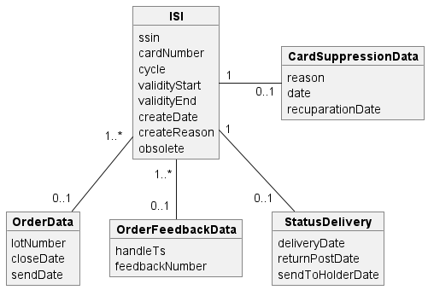

Cyclus
De cyclus van de isi⁺-kaart beschrijft de status ervan:
- D (Digital): de digitale kaart is gecreëerd in ons systeem en is direct bruikbaar in productie.
- C (Created) : de fysieke kaart is gecreëerd in ons systeem en de gegevens om de kaart te personaliseren werden reeds opgehaald.
- O (Ordered) : de informatie om de kaart te personaliseren werd verstuurd naar de producent. De kaart kan dus niet meer worden geannuleerd.
- P (Produced) : de kaart werd gepersonaliseerd en is bruikbaar in productie.
- S (Suppressed) : de kaart werd verwijderd en is niet meer bruikbaar in productie indien ze gepersonaliseerd was.
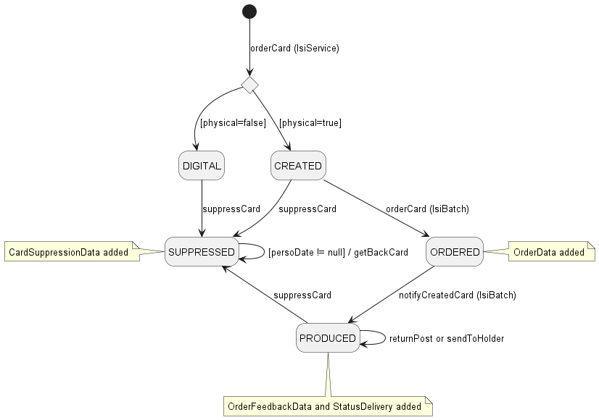

Datamatrix
Naast de hierboven vermelde gegevens wordt een isi⁺-kaart gelinkt aan andere gegevens die opgenomen zijn in de Datamatrix (in het jargon ook code2D genoemd) van de kaart.

De Datamatrix-code is een 2-dimensionale barcode op de achterkant van de kaart. Eenmaal ontcijferd beantwoordt de inhoud aan het XSD-schema isiID.xsd :
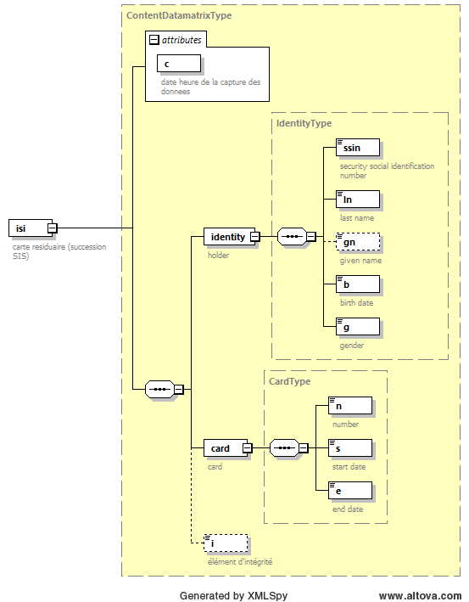

Voorkant
- INSZ
- Naam
- Voornamen (maximum 2)
- Geboortedatum
- Geslacht
- Kaartnummer
- Geldigheidsperiode

Achterkant
- Barcode 128C (22 posities)
  - INSZ
  - ‘0’:
  - Kaartnummer
- Datamatrix
  - Inhoud van de datamatrix (cf. 3.2.2.3)

Algemeen verloop

Communicatiediagram

Bestelling van een fysieke kaart
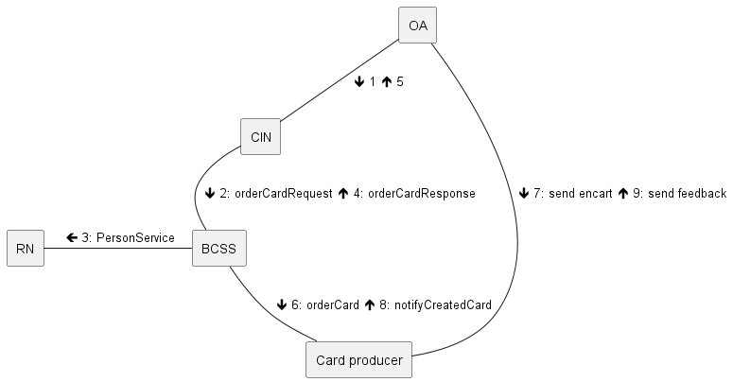
- De VI’s versturen hun requests naar het NIC
- orderCardRequest : Het NIC stuurt de requets door naar de KSZ.
- PersonService : De KSZ verwerkt de request van de dienst ISI en roept de dienst Person op die de gegevens ophaalt uit het rijksregister of de KSZ-registers.
- orderCardResponse : De KSZ antwoordt op de request. De kaart wordt gecreëerd in de ‘C’-cyclus.
- Het NIC stuurt het antwoord door naar de betrokken VI
- orderCard : Op het einde van de dag stuurt de KSZ de gegevens voor de personalisatie naar de kaartenproducent. De kaart staat in cyclus ‘O’.
- send encart : Wanneer de VI daartoe beslist, stuurt hij de bestelling van de kaart naar de kaartenproducent
- notifyCreatedCard : De producent verwittigt de KSZ van de personalisatie van de kaart. De kaart staat in cyclus ‘P’.
- send feedback : De producent verwittigt de VI van de personalisatie van de kaart.
Opmerking : Dit scenario wordt geschrapt zodra alle VI’s overgeschakeld zijn naar de digitale kaart.

Bestelling van een digitale kaart
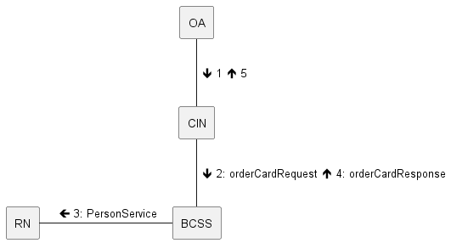
- De VI stuurt online een request orderCard naar het NIC
- orderCardRequest : het NIC stuurt de request online door naar de KSZ
- PersonService : de KSZ haalt de gegevens op uit het rijksregister of de KSZ-registers
- orderCardResponse : de KSZ stuurt online een antwoord naar het NIC. De kaart wordt gecreëerd in cyclus ‘D’
- Het NIC stuurt het antwoord online door naar de VI

Activiteitendiagram
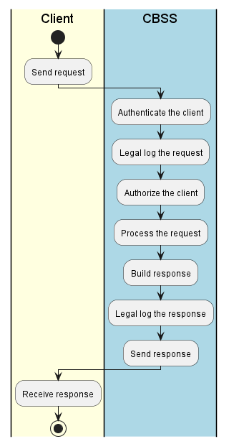

Het activiteitendiagram hieronder beschrijft de gemeenschappelijke stappen wanneer een request verstuurd wordt naar de dienst ISI door de inbound van de KSZ (ws-customer).

Stappen van de verwerking bij de KSZ
- Authenticatie van de klant
- Controle van de integriteit van de berichten (XSD-validatie)
- Authenticatie van de klant
- Wettelijke veiligheidslogging
- Autorisatiecontrole
- Proces eigen aan elke request

Authenticatie van de klant
De KSZ controleert wie de request verzonden heeft en of deze instantie gemachtigd is om gebruik te maken van deze dienst.

Controle van de integriteit van de berichten
Het betreft een klassieke validatie van het XML-bericht ten opzichte van het schema. Het betreft dus een validatie van de vereisten inzake type gegevens en structuur ervan.

Wettelijke veiligheidslogging
Om wettelijke redenen verricht de KSZ een logging van de inkomende en uitgaande berichten om veiligheidsaudits mogelijk te maken.

Autorisatiecontrole
Voor alle inkomende berichten zal de KSZ steeds een autorisatiecontrole verrichten om na te gaan of de partner, op basis van de opgegeven wettelijke context, wel degelijk toegang heeft tot de actie.
Zie de autorisatietabellen per verrichting in 4.4 Configuraties.

Beschrijving van de uitgewisselde berichten

Gemeenschappelijk gedeelte van de verschillende verrichtingen

Identificatie van de klant [informationCustomer]
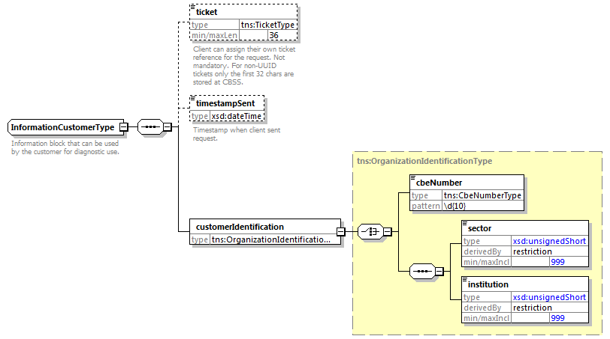
Het element informationCustomer wordt geleverd door de klant om zich te identificeren op businessniveau door zijn identificatie mee te delen hetzij op het niveau van het netwerk van de sociale zekerheid, hetzij op ondernemingsniveau. Het kan business- en tijdsreferenties omvatten.
De identificatie van de instelling is gedefinieerd in een bericht:
- hetzij op basis van de combinatie sector / instelling voor de instellingen van sociale zekerheid
- hetzij op basis van het KBO-nummer voor de instellingen die geen deel uitmaken van het netwerk van de sociale zekerheid of voor de instellingen voor dewelke het KBO-nummer een toegevoegde waarde biedt ten opzichte van het gebruik van sector / instelling

Identificatie van de KSZ [informationCBSS]
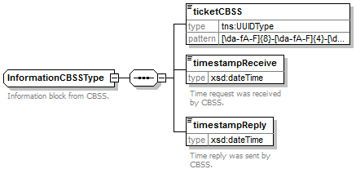
Het element informationCBSS, dat facultatief is in de request, wordt ingevuld door de KSZ en geeft informatie die nodig is voor de logging en de support.

Wettelijke context van de oproep [legalContext]
Het element legalContext laat toe het wettelijke kader van de request te definiëren.

Status van het antwoord [status]
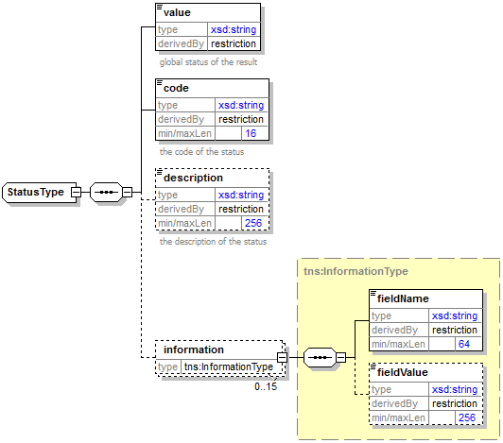
Het element status is aanwezig in elk antwoord van de KSZ en geeft de globale status van de verwerking van de request weer. Het bestaat uit de volgende elementen:
- value : algemene aanduiding van de status van het antwoord. 3 mogelijke waarden:
Waarde | Beschrijving
DATA_FOUND | Verwerking geslaagd.
NO_DATA_FOUND | Verwerking geslaagd maar geen gegevens gevonden.
NO_RESULT | De verwerking is niet succesvol verlopen. Er werd geen informatie ontvangen.

- code : preciezer dan het element value, dit veld bevat een businesscode eigen aan de dienst.
- description : dit element geeft uitleg over de betekenis van het veld code.
- information : dit element wordt ingevuld wanneer verdere informatie moet worden toegevoegd aan de status om een bijkomende toelichting te krijgen

INSZ met status [ssin] ‘geannuleerd’ of ‘vervangen door’
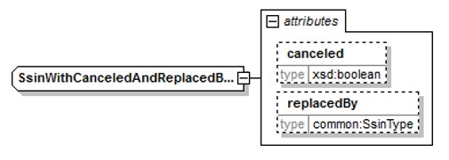
Het element ssin is aanwezig in het antwoord van de KSZ en geeft het INSZ terug waarmee de aanvraag gebeurd is samen met statusinformatie over dit INSZ in de attributen:
Attribuut | Beschrijving
canceled | Als dit element aanwezig is en als waarde ‘true’ heeft, is het INSZ geannuleerd en niet bruikbaar.
replacedBy | Als dit element aanwezig is, is het INSZ vervangen. Het originele INSZ wordt meegegeven in het element van het INSZ zelf en dit attribuut bevat het nieuwe INSZ dat gebruikt moet worden.

Fault
- faultInfo

Beschrijving van de berichten per verrichting

orderCard
Deze verrichting laat toe een nieuwe isi⁺-kaart uit te brengen voor een persoon die geïdentificeerd wordt op basis van zijn INSZ.
Als de verrichting geslaagd is, bevat het antwoord de gegevens die op de kaart vermeld moeten worden, de identiteit van de houder van de kaart en zijn adres.

Request
De criteria van de request zijn:
- het identificatienummer van de verzekerde (NISS)
- de geldigheidsperiode van de kaart:
  - indien volwassene of kind (leeftijd < 12 jaar en geen RR), geldigheidsperiode van 12 jaar
  - indien kind (jonger dan 12 jaar en RR), geldigheidsperiode tot einde van het jaar waarin het kind 12 wordt
Deze periode is optioneel. Als de periode niet vermeld is in de request, zal de default periode (zoals hierboven vermeld) worden gebruikt met als begindatum de huidige datum.
- Boole voor de aanmaak van een fysieke kaart : bij gebrek aan het element wordt default een digitale kaart gecreëerd
- Eventueel informatie over een te annuleren oudere kaart:
  - kaartnummer
  - reden
  - datum van annulering
  - datum waarop kaart werd teruggevonden
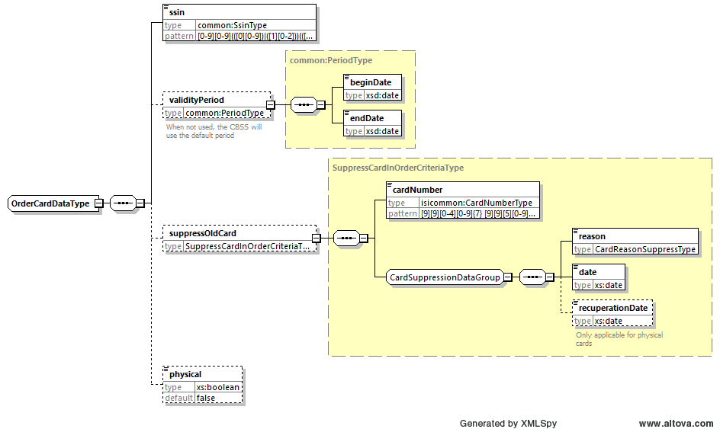

Activiteitendiagram
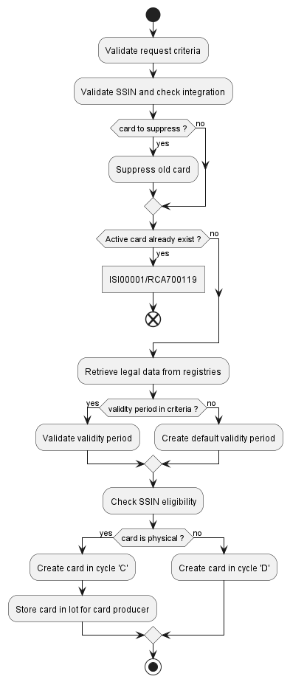

Validatie van de criteria
De dienst controleert de criteria die opgegeven zijn in de request:
- de einddatum van de geldigheidsperiode mag niet vóór de begindatum vallen
- de einddatum van de geldigheidsperiode is 31 décember
- het beginjaar van de geldigheidsperiode ligt niet vóór 2014
- de datum van schrapping, indien meegedeeld, ligt niet in de toekomst
- de datum van recuperatie, indien meegedeeld, ligt niet in de toekomst
- de kaart is geldig en valt binnen de reeks afgebakend voor de omgeving
- de dienst aanvaardt de bestelling van digitale kaarten
Reden | status/code | RCA
De einddatum van de geldigheidsperiode is vóór de begindatum | MSG00008 | 700115
De einddatum van de geldigheidsperiode is niet 31 december | MSG00008 | 700114
Het beginjaar van de geldigheidsperiode valt vóór 2014 | MSG00008 | 700116
De datum van schrapping ligt in de toekomst | MSG00008 | 700104
De datum van recuperatie ligt in de toekomst | MSG00008 | 700108
De te schrappen kaart is ongeldig | MSG00008 | 700102
De kaart valt niet binnen de reeks die gedefinieerd werd voor de omgeving | MSG00008 | 700201
De dienst aanvaardt nog geen digitale bestellingen | ISI00007

Controle van het INSZ in het verwijzingsrepertorium
De dienst controleert dat het NIC (11/1) een dossier bezit (hoedanigheidscode 902/0).
Voorts controleert de dienst bij deze stap ook of de status van het INSZ actief is, hetzij via het RR, hetzij via het KSZ-register, in functie van het type INSZ.
In geval van foutcode (in casu een RCA-code) stopt de dienst de verwerking en stuurt een antwoord naar de klant.
Reden | status/code | RCA
Geen dossier in het verwijzingsrepertorium | MSG00012 | 700118
Geannuleerd INSZ | MSG00007 | 700112
Vervangen INSZ | MSG00006 | 700158
Onbekend INSZ | MSG00005 | 700112
Ongeldig INSZ | MSG00011 | 700155

Afschaffing van de oude kaart
Deze stap wordt enkel verricht indien in de request een te annuleren oude kaart is opgegeven. Meer informatie over de stappen van de verwerking en de returncodes is te vinden op het niveau van de verrichting ‘suppressCard” (cf. 4.3.2).
De te verwijderen kaart moet toebehoren aan dezelfde persoon maar het INSZ kan verschillend zijn (in het kader van de vervanging van een INSZ).

Controle van het bestaan van een actieve isi⁺-kaart
Elke persoon kan maximum 1 actieve isi⁺-kaart op tijdstip T bezitten.
Alvorens een nieuwe kaart te creëren moet de dienst zich ervan vergewissen dat er geen enkele kaart actief is voor het opgegeven INSZ in de request. Een kaart is actief als ze zich niet in de cyclus “SUPPRESSED” bevindt.
Indien er een kaart bestaat, onderbreekt de dienst de verwerking en stuurt de returncode RCA 700119.
Reden | status/code | RCA
Bestaande actieve isi⁺-kaart | ISI00001 | 700119

Ophalen van de wettelijke gegevens van het INSZ
Om een nieuwe kaart te creëren moet de dienst de wettelijke gegevens kennen van de persoon die geïdentificeerd wordt op basis van het INSZ in de request.
De volgende gegevens zijn minimaal vereist:
- de naam
- het geslacht
- de geboortedatum
- het adres, hetzij:
  - een verblijfsadres met landcode ≠ 999
  - een diplomatieke post met een “inception date”
  - een contactadres met landcode ≠ 999
Indien één van deze gegevens ontbreekt, wordt de verwerking onderbroken en volgt een returncode.
De eerste twee voornamen worden ook opgehaald maar ze zijn niet onontbeerlijk voor de aanmaak van een kaart.

Reden | status/code | RCA
Geslacht onbekend | ISI00002 | 700125
Geboortedatum onbekend | ISI00002 | 700156
Onvolledig adres | ISI00002 | 700124
Persoon met de Belgische nationaliteit, ouder dan 12 jaar, ingeschreven bij een diplomatieke post | ISI00006 | 700310
Persoon met een buitenlandse nationaliteit, ouder dan 12 jaar, ingeschreven bij een diplomatieke post | ISI00006 | 700315
Overleden persoon | MSG00009 | 700123

Validatie van de geldigheidsperiode
De dienst valideert de geldigheidsperiode als volgt:
- Als de persoon volwassen is (> 12 jaar):
  - Indien begindatum op 1 januari van jaar X, dan moet het verschil tussen het beginjaar en het eindjaar 11 zijn. Bv. 01/01/2021 – 31/12/2032
  - Anders moet het verschil 12 zijn. Ex. 02/02/2021 – 31/12/2033
- Indien de persoon een kind is (≤ 12 jaar)
  - In geval van RR-nummer moet de einddatum vallen in het jaar waarin het kind 12 wordt. Bv. geboortedatum 01/05/2021, 01/01/2023 – 31/12/2033
  - Anders moet het verschil tussen beginjaar en eindjaar 12 bedragen. Ex. 02/02/2021 – 31/12/2033
Als de geldigheidsperiode niet beantwoordt aan de hierboven vermelde criteria, dan wordt de dienst onderbroken met een returncode.
Reden | status/code | RCA
Ongeldige geldigheidsperiode | MSG00008 | 700200

Bij gebrek aan een geldigheidsperiode in de request wordt een default periode gecreëerd op basis van de hierboven vermelde criteria met de datum van de dag als begindatum.

Controle van de ontvankelijkheid
Deze stap wordt enkel verricht in het geval van een INSZ van het type RR (met inbegrip van RAD met Belgische nationaliteit of onbekend) en indien de persoon ouder is dan 12 jaar.
De dienst controleert of er geen enkel actief identiteitsbewijs bestaat ter identificatie van de sociaal verzekerde in het rijksregister.
De identiteitsbewijzen die ondersteund worden door het rijksregister zijn de volgende:
- de eID-kaart
- de Kids-ID (niet in aanmerking genomen om de afgifte van een kaart te weigeren)
- de elektronische kaart uitgereikt aan niet-Belgische onderdanen van de Europese Unie
- de elektronische verblijfstitel uitgereikt aan onderdanen van landen buiten de Europese Unie
Indien er een identiteitsbewijs geregistreerd is bij het RR, wordt de dienst onderbroken met een returncode.
Reden | status/code | RCA
Bestaand identiteitsbewijs | ISI00006 | 7003XX

Aanmaak van de kaart
De kaart wordt ten slotte gemaakt en er wordt een reden van uitreiking gedefinieerd met een RCA-code 7004XX.
Indien het een fysieke kaart betreft, dan wordt ze gecreëerd in cyclus ‘C’ (Created) en de informatie wordt opgeslagen in een lot om verstuurd te worden naar de kaartenproducent.
Als het een digitale kaart betreft, dans wordt ze gecreëerd in cyclus ‘D’ (Digital) en maakt ze geen deel uit van een lot.

Antwoord
Het antwoord bevat, naast de status:
- de gegevens vermeld op de voorkant van de kaart
  - het kaartnummer
  - de naam
  - voornamen (eerste twee, optioneel)
  - geboortedatum
  - geslacht
  - geldigheidsperiode
  - datum van ophalen gegevens
- de gegevens op de achterzijde van de kaart
  - inhoud van de barcode (code128)
  - inhoud van de Datamatrix (code2D) in base64
- het adres van de houder van de kaart zoals opgehaald uit het register, indien het een fysieke kaart betreft, nodig voor het antwoord I700
- het lotnummer waarin de kaart verzonden zal worden naar de producent, indien het een fysieke kaart betreft
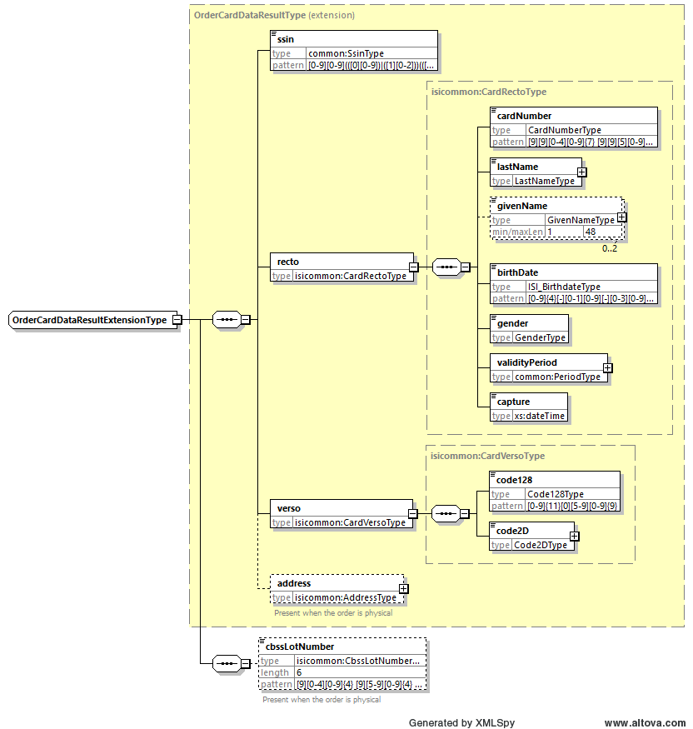

suppressCard
Deze verrichting laat toe een isi⁺-kaart te annuleren, waardoor ze in de cyclus “SUPPRESSED” terechtkomt.

Request
De request voor de annulatie van een kaart omvat de volgende criteria:
- INSZ van de te annuleren kaart
- nummer van de te annuleren kaart
- reden van annulatie (zie Redenen van annulatie)
- datum van annulatie
- datum van recuperatie van de kaart (optioneel):
  - de datum van recuperatie is enkel mogelijk indien de te annuleren kaart een fysieke kaart is

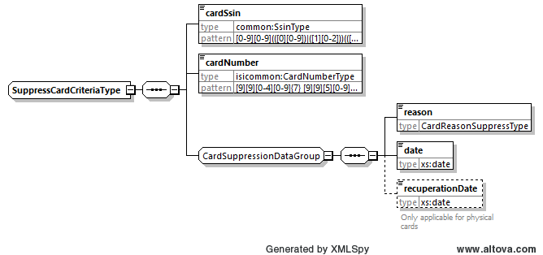

Activiteitendiagram
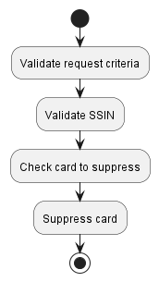

Validatie van de criteria
De dienst controleert de criteria die opgegeven zijn in de request:
- dat de kaart valt binnen de reeks die gedefinieerd is voor de omgeving
- dat de datum van schrapping niet in de toekomst valt
- dat de datum van recuperatie niet in de toekomst valt
- dat de code ‘reden’ correct is (ten opzichte van het type kaart)
- de datum van recuperatie wordt niet vermeld voor een digitale kaart (op basis van de nummerreeks)
Als een van de criteria niet correct is, wordt de dienst onderbroken met een returncode.
Reden | status/code | RCA
De kaart valt niet binnen de reeks die gedefinieerd werd voor de omgeving | MSG00008 | 700201
Datum van schrapping in de toekomst | MSG00008 | 700104
Datum van recuperatie in de toekomst | MSG00008 | 700108
De code ‘reden’ wordt geweigerd voor een niet-fysieke kaart | MSG00008
De datum van recuperatie is niet mogelijk voor een niet-fysieke kaart | MSG00008

Controle van het INSZ
De dienst valideert het INSZ dat opgegeven werd in de request.
Reden | status/code | RCA
Onbekend INSZ | MSG00005 | 700117
Ongeldig INSZ | MSG00011 | 700155

Controle van de te annuleren kaart
De dienst haalt de kaart op die geïdentificeerd wordt op basis van het kaartnummer en controleert of ze geannuleerd kan worden. De kaart kan enkel geannuleerd worden als ze niet in de cyclus “ORDERED” zit.
Als de kaart niet geannuleerd kan worden, wordt de dienst onderbroken met een returncode.
Reden | status/code | RCA
De geïdentificeerde kaart bestaat niet | ISI00003 | 700117
De kaart is reeds geannuleerd | ISI00004 | 700140
De kaart zit in de cyclus “ORDERED” | ISI00004 | 700161
De datum van schrapping is eerder dan de datum van aanmaak | MSG00008 | 700159
De datum van recuperatie ligt vóór de datum van personalisatie | MSG00008 | 700162
De datum van recuperatie is vermeld terwijl de kaart in de cyclus “CREATED” zit | ISI00004 | 700143

Annulering van de kaart
Uiteindelijk wordt de kaart geannuleerd en wordt het antwoord teruggestuurd.

Antwoord
Het antwoord bevat de status van afschaffing van de kaart

returnPost/sendToHolder
Deze verrichtingen zijn enkel mogelijk voor een fysieke kaart en laten toe de leveringsstatus van de kaart te updaten met een datum:
- returnPost : duidt aan dat de kaart werd teruggestuurd met de post wegens niet afgeleverd aan de bestemmeling
- sendToHolder : duidt aan dat de kaart werd verstuurd naar de bestemmeling ervan

Request
De request omvat de volgende criteria:
- INSZ van de houder van de teruggestuurde kaart
- nummer van de teruggestuurde kaart
- datum van terugzending/verzending van de kaart
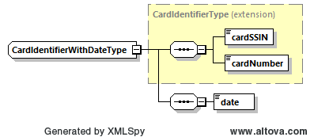

Activiteitendiagram
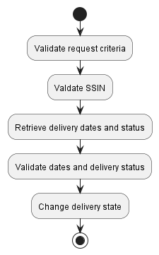

Validatie van de criteria
De dienst valideert de datum van terugzending via de post/verzending naar de bestemmeling vermeld in de request. Deze datum mag niet in de toekomst zijn. Indien deze datum in de toekomst ligt, wordt de dienst onderbroken met een returncode. De dienst controleert ook of de kaart valt binnen de reeks gedefinieerd voor de omgeving en dat de geleverde kaart een fysieke kaart is.
Reden | status/code | RCA
De kaart valt niet binnen de reeks die gedefinieerd werd voor de omgeving | MSG00008 | 700201
De datum ligt in de toekomst | MSG00008 | 700147
De kaart is van het digitale type | MSG00008

Controle van het INSZ
De dienst valideert het INSZ dat opgegeven werd in de request.
Reden | status/code | RCA
Onbekend INSZ | MSG00005 | 700117
Ongeldig INSZ | MSG00011 | 700155

Recuperatie van de kaart
De dienst haalt de kaart op in de database op basis van het INSZ en het kaartnummer.
Indien de kaart niet bestaat, wordt de dienst onderbroken met een returncode.
De cyclus van de kaart wordt vervolgens gecontroleerd. Als de cyclus van de kaart “ORDERED”, “CREATED” of “SUPPRESSED” is, wordt de dienst eveneens onderbroken met een returncode.
Reden | status/code | RCA
De geïdentificeerde kaart bestaat niet | ISI00003 | 700117
De cyclus van de kaart is “ORDERED” of “CREATED” | ISI00004 | 700143
De cyclus van de kaart is “SUPPRESSED” | ISI00004 | 700140

Validatie van de datums en de status van levering
Vervolgens wordt de datum vergeleken met de datum van personalisatie. Als die eerder is, dan wordt de dienst onderbroken. Vervolgens wordt de status van levering gecontroleerd. Als de kaart reeds de bedoelde status heeft, dan vervalt de request en wordt een returncode teruggestuurd. De request wordt ook afgebroken als de opgegeven datum in de request vroeger is dan de datum van de vorige status van levering van de kaart.
Reden | status/code | RCA
Datum van terugzending door de post vroeger dan datum van personalisatie | MSG00008 | 700160
De kaart heeft reeds de status van terugzending door de post | ISI00005 | 700145
De opgegeven datum is vroeger dan de datum van de vorige status van levering | MSG00008 | 700163

Wijziging van de status van levering
De status van levering van de kaart wordt gewijzigd in de database.

Antwoord
Het antwoord bevat de status van uitvoering van de request.

getBackCard
Deze verrichting laat toe een datum van recuperatie toe te voegen aan een reeds geannuleerde kaart en is enkel mogelijk voor fysieke kaarten.

Request
De request omvat de volgende criteria:
- INSZ van de houder van de gerecupereerde kaart
- nummer van de gerecupereerde kaart
- datum van recuperatie van de kaart

Activiteitendiagram
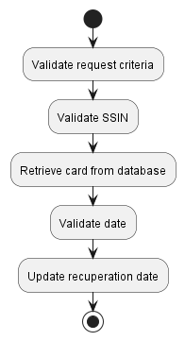

Validatie van de criteria van de request
De dienst controleert dat de datum van recuperatie opgegeven in de request niet in de toekomst ligt. Als dit wel het geval is, wordt de dienst onderbroken met een returncode. De dienst controleert ook of de kaart valt binnen de reeks die gedefinieerd is voor de omgeving en of de kaart een fysieke kaart is.
Reden | status/code | RCA
De kaart valt niet binnen de reeks die gedefinieerd werd voor de omgeving | MSG00008 | 700201
De datum van recuperatie ligt in de toekomst | MSG00008 | 700108
De kaart is van het digitale type | MSG00008

Controle van het INSZ
De dienst valideert het INSZ opgegeven in de request.

Reden | status/code | RCA
Onbekend INSZ | MSG00005 | 700117
Ongeldig INSZ | MSG00011 | 700155

Ophalen van de kaart in de database
De dienst haalt de kaart die opgegeven werd in de request op uit de database. Als de kaart niet teruggevonden wordt, wordt de dienst onderbroken met een returncode.
Reden | status/code | RCA
De kaart bestaat niet in de database. | ISI00003 | 700117

Validatie van de criteria ten aanzien van de kaart
De dienst valideert dat de status van de kaart de recuperatie toelaat en dat de datums coherent zijn. In geval van ongeldige status of incoherentie, wordt de dienst onderbroken met een returncode.
Reden | status/code | RCA
De kaart werd nog niet afgeschaft. | ISI00004 | 700141
De kaart werd niet gepersonaliseerd | ISI00005 | 700143
De datum van recuperatie is vroeger dan de datum van personalisatie | MSG00008 | 700162
De kaart heeft al een datum van recuperatie | ISI00005 | 700142

Update van de kaart
De dienst eindigt met de update van de kaart in de database met deze nieuwe informatie.

Antwoord
Het antwoord bevat de status van uitvoering van de request.

consultCard[s]ByX
Deze verrichtingen laten toe alle kaarten (actief en niet-actief) te raadplegen die beantwoorden aan de criteria van de request:
- consultCardsBySsin : alle kaarten toegewezen aan een INSZ
- consultCardBySsinAndNumber : de kaart met het kaartnummer en het INSZ opgegeven in de request
- consultCardByNumber : de kaart waarvan het nummer is opgegeven in de request

Request

consultCardsBySsin
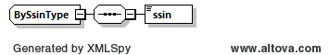

consultCardBySsinAndNumber
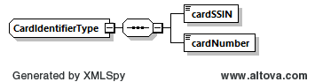

consultCardByNumber
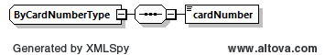

Activiteitendiagram
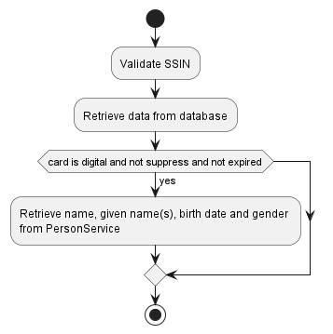

Controle van het INSZ
De dienst valideert het INSZ opgegeven in de request.
Reden | Verrichting | status/code | RCA
Onbekend INSZ | consultCardsBySsin | MSG00005 | 700151
Onbekend INSZ | consultCardBySsinAndNumber | MSG00005 | 700117
Ongeldig INSZ | consultCardBySsinX | MSG00011 | 700155

Controle van de kaart (als de kaart deel uitmaakt van de criteria)
De dienst controleert dat de kaart valt binnen de reeks die gedefinieerd werd voor de omgeving
Reden | status/code | RCA
De kaart valt niet binnen de reeks die gedefinieerd werd voor de omgeving | MSG00008 | 700201

Ophalen van de gegevens uit de database
De dienst haalt de gegevens van de kaarten op met de criteria opgegeven in de request. Als er geen enkele kaart wordt teruggevonden, wordt de dienst onderbroken met een returncode.
Verrichting | Reden | status/code | RCA
consultCardsBySsin | Geen resultaat | MSG00100 | 700151
consultCardBySsinAndNumber | Geen resultaat | MSG00100 | 700117
consultCardByNumber | Geen resultaat | MSG00100 | 700202

Ophalen van de visuele gegevens (naam, voornaam(en), geboortedatum en geslacht)
De dienst haalt de visuele gegevens op alleen voor digitale karten die niet verwijderd en verlopen zijn.
Motif | status/code
Niet alle noodzakelijke visuele gegevens zijn beschikbaar | ISI00008

Antwoord

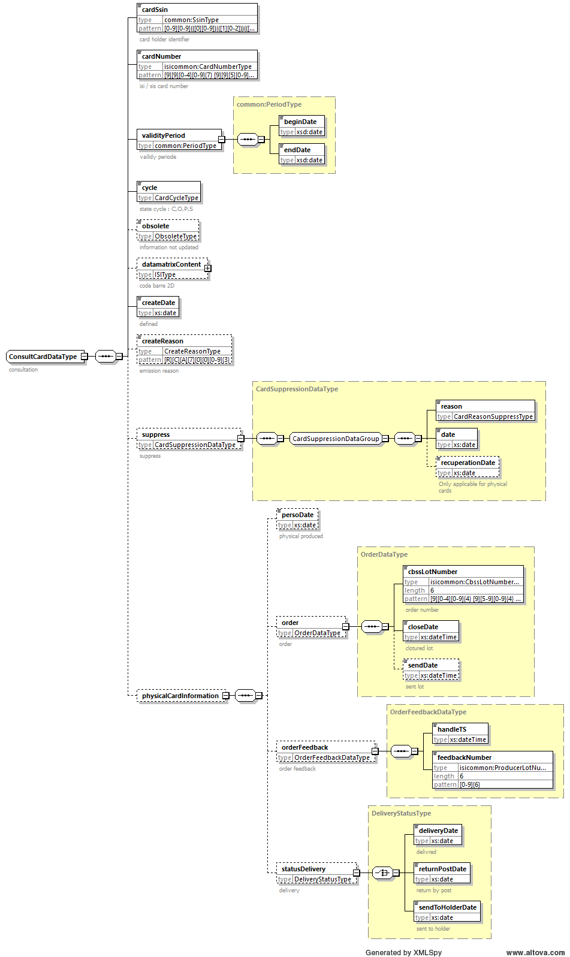

Het antwoord bevat alle informatie met betrekking tot de kaart die te vinden is in de database:
- INSZ
- kaartnummer
- geldigheidsperiode
- cyclus van de kaart
- informatie indien de kaart verouderd is
- inhoud van de datamatrix (voor alle fysieke karten en de digitale die niet verwijderd en verlopen zijn)
- de datum van aanmaak
- de reden van aanmaak
- informatie over de verwijdering van de kaart, indien ze geannuleerd wordt
- In geval van een fysieke kaart:
  - de datum van personalisatie
  - informatie over het lot dat verzonden werd naar de kaartenproducent
  - informatie over de feedback ontvangen van de kaartenproducent
  - de leveringsstatus

Configuraties
Partner | KBO-nummer of sector/instelling | Hoedanig-heidscode | LegalContext | Type integratiecontrole
KSZ | 0244640631 | 0 | CBSS:VALIDATION_AUDIT | ignore
KSZ | 0244640631 | 0 | CBSS:MANAGE_ISI | ignore
KSZ | 0244640631 | 0 | CBSS:INTERNAL_PROCESSING | ignore
NIC-CIN | 0820563481 | 902 | NICCIN:MANAGE_ISI | ignore

Type controle | Beschrijving
Ignore | De integratieperiode wordt niet gecontroleerd bij de integratiecontrole. Als een klant op een bepaald moment een dossier heeft, kan hij de gegevens ontvangen.
Current Date | Als de klant een dossier heeft op de datum van de verwerking, dan worden de gegevens meegedeeld.
Fully included | De periode van het bericht moet volledig gedekt zijn door de integratieperiode. De klant mag enkel de periodes raadplegen die volledig binnen de integratieperiode vallen.
Overlap | De periode van het bericht moet minsten één dag overlappen met de integratieperiode.

Protocol van de dienst
De communicatie vindt plaats binnen een beveiligde omgeving aan de hand van SOAP-berichten. Meer informatie over de dienstgeoriënteerde architectuur is te vinden in [2]. De partners die nog geen toegang hebben tot de SOA-infrastructuur van de KSZ vinden in [3] een lijst van de verschillende stappen om toegang te krijgen en deze toegang te testen.
Toepassingsprotocol | HTTPS 2ways TLS, SOAP 1.1
Naam van de dienst | ISIServiceV3
WSDL van de dienst | IsiV3.wsdl - http://kszbcss.fgov.be/intf/ISIService/v1
Verrichtingen | - orderCard  - suppressCard  - returnPost  - sendToHolder  - getBackCard  - consultBySsin  - consultBySsinCardNumber  - consultByCardNumber
Berichten | [OPERATION]Request  [OPERATION]Response  [OPERATION]Fault
Omgeving, host en port | Dev | b2b-test.ksz-bcss.fgov.be:4520
Omgeving, host en port | Acc | b2b-acpt.ksz-bcss.fgov.be:4520
Omgeving, host en port | Prod | b2b.ksz-bcss.fgov.be:4520
URI | /IsiService/v3/manage

Statuscodes van de KSZ-antwoorden

Business
<value> | <code> | <description>
DATA_FOUND | MSG00000 | Treatment successful
NO_DATA_FOUND | MSG00100 | Treatment successful, but no data found at the supplier
NO_RESULT | MSG00005 | The SSIN given in request does not exist
NO_RESULT | MSG00006 | The SSIN given in request has been replaced
NO_RESULT | MSG00007 | The SSIN given in request is canceled
NO_RESULT | MSG00008 | The request contains invalid data. Please check your message content.
NO_RESULT | MSG00009 | Person deceased
NO_RESULT | MSG00011 | The structure of the SSIN given in request is invalid
NO_RESULT | MSG00012 | The SSIN is not sufficiently integrated for your organization
NO_RESULT | MSG00013 | Incorrect legal context for this operation by this organization
NO_RESULT | ISI00001 | There is already an isi+ card
NO_RESULT | ISI00002 | Legal data are not complete
NO_RESULT | ISI00003 | Card does not exist
NO_RESULT | ISI00004 | Card cycle forbids this operation
NO_RESULT | ISI00005 | Card state forbids this operation
NO_RESULT | ISI00006 | Card creation refused
NO_RESULT | ISI00007 | Service currently not open for digital cards holders
NO_RESULT | ISI00008 | Error during legal data recovery
Naast de statuscode kan ook een RCA-code worden toegevoegd om aanvullende informatie te geven en recompatibiliteit met de I70X-stromen te garanderen.
Informatie
fieldName | fieldValue
I70x_RCA | De RCA-code
RCA700XXX | Beschrijving van de RCA-code
detail | Bijkomend detail dat aanvullende informatie geeft bij RCA-code

Technisch
Zie [1].
Net als voor de statuscodes kan een RCA-code worden toegevoegd om bijkomende informatie te geven en recompatibiliteit met de I70X-stromen te verzekeren.
Voorbeeld:
<soapenv:Envelope xmlns:soapenv="http://schemas.xmlsoap.org/soap/envelope/">
<soapenv:Header/>
<soapenv:Body>
<soapenv:Fault>
<faultcode>soapenv:Server</faultcode>
<faultstring>Internal error</faultstring>
<faultactor>http://www.ksz-bcss.fgov.be</faultactor>
<detail>
<ns:notifyModifiedDataFault xmlns:ns="http://kszbcss.fgov.be/intf/ISIService/v1">
<informationCBSS>
<ticketCBSS>dfcf28d9-8613-496b-8f2c-d52bda1824de</ticketCBSS>
<timestampRequest>2018-10-23T08:27:54.123Z</timestampRequest>
<timestampReply>2018-10-23T08:27:54.756Z</timestampReply>
</informationCBSS>
<detail>
<severity>FATAL</severity>
<reasonCode>MSG00002</reasonCode>
<diagnostic>External data unavailable</diagnostic>
<authorCode>http://www.ksz-bcss.fgov.be/</authorCode>
<information>
<fieldName>I70X_RCA</fieldName>
<fieldValue>700126</fieldValue>
</information>
<information>
<fieldName>RCA700126</fieldName>
<fieldValue>Fournisseur de donnees legales (registre national) non disponible</fieldValue>
</information>
</detail>
</ns:notifyModifiedDataFault>
</detail>
</soapenv:Fault>
</soapenv:Body>
</soapenv:Envelope>

Beschikbaarheid en performantie
De KSZ geeft geen SLA over de antwoordtijden en de beschikbaarheid van webservices, omdat ze afhankelijk zijn van de authentieke bron waarover de KSZ geen bevoegdheid noch verantwoordelijkheid heeft.
Voor het deel van de verwerking dat intern bij de KSZ plaatsvindt, garandeert de KSZ een beschikbaarheid van 98% en de volgende verwerkingstijden:
90% < 1 seconde en 95% < 2 seconden

Volumes en frequentie
Het volume aan nieuwe berichten wordt geraamd op 40 000 per maand.

Bij problemen
Neem contact op met de service desk
- telefonisch op het nummer 02-741 84 00 tussen 8u en 16u30 op werkdagen,
- via mail aan: servicedesk@ksz-bcss.fgov.be.
en vermeld daarbij de volgende informatie:
- soap-berichten (request en antwoord)
- ticketnummer : het betreft het KSZ-ticket (bij voorkeur) of de referentie van het bericht die door de klant zelf werd toegevoegd.
- datum en uur van de raadpleging
- URL of naam van de dienst alsook omgeving.
- De omgeving waarin het probleem zich voordoet (acceptatie of productie)
Meer informatie over de service desk vindt u op onze website.

Openstaande vragen
Beschrijving | Toegewezen aan

Best practices

Validatie aan de hand van een WSDL/XSD
Wij raden onze partners aan om een validatie te verrichten aan de hand van het WSDL-bestand van de requests die zij ons doorsturen. Als de request immers niet geldig is, zal ze worden geweigerd.

Formaat van de datums
In de velden van het type "xs: date", gebruik van een datum zonder tijdzone (of "Z") aanbevolen. In sommige contexten/programma’s kan de tijdzone worden geïnterpreteerd met als gevolg dat de datum verschillend kan zijn van de verwachte datum.

Bijlagen

RCA-codes
Code | Signification
700101 | het nummer bestaat niet :ssin bij annulering
700102 | het nummer is syntactisch niet correct :card number ISI
700103 | de datum is syntactisch niet correct: : die van annulering
700104 | de datum zou niet later mogen zijn: die van annulering en de huidige datum
700105 | niet voorziene waarde: de reden van de annulering
700106 | niet voorziene waarde: de status van recuperatie
700107 | De datum is syntactisch niet correct: die van recuperatie
700108 | De datum zou niet later mogen zijn: die van recuperatie en de huidige datum
700109 | de nummers verschillen van elkaar: ssin in de gegevens I700 (deel creatie en annulering)
700111 | de nummers verschillen van elkaar: ssin in prefix en in gegevens I700
700112 | het nummer bestaat niet: ssin bij uitgifte
700113 | de datum is syntactisch niet correct: de begindatum van de periode
700114 | de datum is syntactisch niet correct: de einddatum van de periode
700115 | de datum zou niet later mogen zijn: begin geldigheid en einddatum
700116 | de datum mag niet vroeger zijn: begindatum en 1/01/2014
700117 | nummerpaar niet correct: ssin en kaartnummer isi
700118 | het dossier behoort niet toe aan een VI (geen enkele hoedanigheidscode)
700119 | cyclus is niet correct voor de verrichting: dit ssin heeft een actieve isi⁺-kaart
700120 | gegevens niet gevonden: identificatie in KSZ-register
700121 | gegevens niet gevonden: identificatie in rijksregister
700123 | persoon overleden
700124 | gegevens niet gevonden: geen MID
700125 | gegevens niet gevonden: geslacht
700126 | leverancier wettelijke gegevens (rijksregister) niet beschikbaar
700131 | niet voorziene waarde: directories #'10' /'20'
700132 | niet voorziene waarde: indicator annulering #0/#1
700133 | het nummer bestaat niet: ssin bij recuperatie
700134 | het nummer bestaat niet: isi⁺-kaart bij annulering
700135 | de datum mag niet later zijn: begindatum nieuwe kaart en einddatum geannuleerde oude kaart
700136 | cyclus is niet correct voor de verrichting: de isi⁺-kaart is niet actief
700140 | cyclus is niet correct voor de verrichting: de kaart is reeds geannuleerd
700141 | cyclus is niet correct voor de verrichting: de kaart is niet geannuleerd
700142 | cyclus is niet correct voor de verrichting: de kaart werd reeds teruggevonden
700143 | cyclus is niet correct voor de verrichting: de kaart is niet gepersonaliseerd
700144 | niet voorziene waarde: de status met betrekking tot het in omloop brengen
700145 | cyclus is niet correct voor de verrichting: de status met betrekking tot het in omloop brengen is reeds gekend
700146 | de datum is syntactisch niet correct: de einddatum van de periode (yyyy1231)
700147 | de datum mag niet later zijn: de datum van in omloop brengen en huidige datum
700148 | de datum is syntactisch niet correct: de begindatum van de periode
700149 | de datum is syntactisch niet correct: de einddatum van de periode
700150 | de datum zou niet later mogen zijn: begin geldigheid en einddatum
700151 | het nummer bestaat niet: geen isi⁺-kaartnummer voor dit ssin
700155 | het nummer is syntactisch niet correct: ssin
700156 | gegevens niet gevonden: geboortedatum in KSZ-register
700157 | gegevens niet gevonden: geboorte-eeuw in KSZ-register
700158 | het nummer bestaat niet: ssin werd vervangen
700159 | de datum mag niet later zijn: de datum van aanmaak en de datum van annulering
700160 | de datum mag niet vroeger zijn: datum van het in omloop brengen en datum van personalisatie
700161 | cyclus is niet correct voor de verrichting: de kaart is in afwachting van productie
700162 | de datum mag niet vroeger zijn: de datum waarop de kaart werd teruggevonden is vroeger dan de datum van productie van de kaart
700163 | de datum mag niet vroeger zijn: de datum van terugzending met de post of van het in omloop brengen en de datum van de DB
700164 | niet voorziene waarde: reden annulering ISI
700200 | de periode is niet conform: 12 jaar voor volwassenen, max 12 jaar voor kinderen
700201 | het nummer bestaat niet: kaartnummer valt niet binnen reeks gedefinieerd voor omgeving
700202 | het nummer bestaat niet: kaartnummer niet toegekend
700300 | uitgifte ISI geweigerd: eID/… bestaat en is geldig
700301 | uitgifte ISI geweigerd: personeel NAVO/ SHAPE
700302 | uitgifte ISI geweigerd: vrijstelling van inschrijving
700303 | uitgifte ISI geweigerd: Belg kan eID/... krijgen
700304 | uitgifte ISI geweigerd: diplomatiek personeel
700305 | uitgifte ISI geweigerd: Belg, geschrapt in België
700306 | uitgifte ISI geweigerd: Belg, geschrapt voor het buitenland
700307 | uitgifte ISI geweigerd: als afwezig aangegeven
700308 | uitgifte ISI geweigerd: op zee
700309 | uitgifte ISI geweigerd: niet-Belg, stappen ondernemen
700310 | uitgifte ISI geweigerd: Belg, stappen ondernemen in diplomatieke post
700311 | uitgifte ISI geweigerd: dossier niet gevonden in het RR
700312 | uitgifte ISI geweigerd: einde van diplomatieke missie
700313 | uitgifte ISI geweigerd:(reservec)
700314 | uitgifte ISI geweigerd:(reservec)
700315 | uitgifte ISI geweigerd: aanvragen verwijdering adres bij diplomatieke post
700398 | uitgifte ISI geweigerd: dienst controle support niet beschikbaar
700399 | uitgifte ISI geweigerd: geval te onderzoeken
700400 | uitgifte ISI aanvaard: Belgisch kind
700401 | uitgifte ISI aanvaard: niet-Belgisch kind dat in België woont
700402 | uitgifte ISI aanvaard: vreemdeling die in het buitenland verblijft
700403 | uitgifte ISI aanvaard: verlies van verblijf of geschrapt uit het wachtregister
700404 | uitgifte ISI aanvaard: IDOC-kaart zonder rijksregisternummer
700405 | uitgifte ISI aanvaard: ssin = KSZ-nummer
700406 | uitgifte ISI aanvaard: rrn komt niet in aanmerking voor een bewijs
700407 | uitgifte ISI aanvaard: op zee
700408 | uitgifte ISI aanvaard: ambtenaar van de Europese Unie
700409 | uitgifte ISI aanvaard: behoort tot het wachtregister
700410 | uitgifte ISI aanvaard: vreemdeling geschrapt voor het buitenland
700411 | uitgifte ISI aanvaard: diplomatiek personeel
700412 | uitgifte ISI aanvaard: (reserved)
700413 | uitgifte ISI aanvaard: (reserved)
700414 | uitgifte ISI aanvaard: (reserved)
700415 | uitgifte ISI aanvaard: (reserved)
700800 | verwerking KSZ: interne fout, KSZ contacteren
700801 | verwerking KSZ: PersonService, interne fout bij ophalen wettelijke gegevens
700810 | verwerking KSZ: interne fout, SSKM getDataReceivers
700820 | verwerking KSZ: interne fout, antwoord van de WS niet bruikbaar: niet conform aan het schema
700821 | verwerking KSZ: afwezigheid van element status
700910 | verwerking KSZ: tabel CARD_number niet geïnitaliseerd
700920 | verwerking KSZ: geen lot in cyclus 'O'(open)
700930 | verwerking KSZ: meerdere loten in cyclus 'O' (open)

Redenen van annulatie
Reason | Fysiek | Digitaal
LOST | √ | -
STOLEN/FRAUD | √ | √
EXPIRED | √ | √
DECEASED | √ | √
BROKEN | √ | -
DATA_CHANGED | √ | √
NOT_RECEIVED | √ | -
PERSONALIZATION_ERROR | √ | -
DAMAGED_BY_MEMBER | √ | -

Een wijziging van geslacht of geboortedatum veronderstelt doorgaans een wijziging van INSZ.
Als het gebruikte INSZ van het type RR is en niet geradieerd
Als het gebruikte INSZ van het type BIS is
Als het gebruikte INSZ van het type RR is en niet geradieerd
Als het gebruikte INSZ van het type BIS is.
Wij raden onze klanten aan om het element niet te vermelden als de bestelling een digitale kaart betreft. In de toekomst zal de fysieke kaart niet meer ondersteund worden en zal het dus gemakkelijker zijn om het element weg te laten zonder dat dit impact heeft voor de klanten.
Een configuratie bij de KSZ laat de bestelling van een digitale kaart al dan niet toe. Zolang digitale bestellingen niet toegelaten zijn, zal een code ISI00007 worden teruggestuurd naar de klant.

